Муниципальное бюджетное общеобразовательное учреждение «Новонадыровская СОШ»

Разработка урока по биологии 9 класс, на тему:

Различие в строении клеток прокариот и эукариот

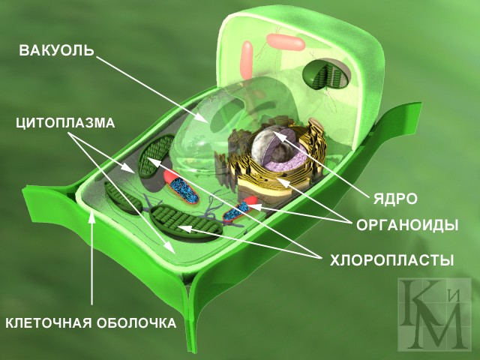

Учитель биологии первой квалификационной категории
Хайдарова Т.А.

2017 год

Цели:
- Актуализировать знания учащихся о строении и функциях клеток.
- Создать условия для формирования умений самостоятельно добывать знания и применять их в ходе исследования; выявлять характерные особенности царств эукариот и прокариот, определять проблемную ситуацию, находить пути ее решения, систематизировать, обобщать полученный материал.
- Способствовать развитию умений прогнозировать, сравнивать выделять главное при работе с текстом; показать практическую значимость исследовательских умений.
Тип урока: урок комплексного применения знаний, умений, навыков.
Вид урока: проблемно-исследовательский.
Оборудование: демонстрационные таблицы с изображениями клеток бактерий, цианей, грибов, растений и животных; микроскопы; предметные и покровные стекла, пипетки, салфетки, культура бактерий; наборы деталей для моделирования клеток (пластилин) ; сравнительные таблицы (для каждого) ; презентация о клетках.
Ход урока
I. Организационный момент.
II. Проверка знаний учащихся.
Письменный опрос:
Тест. Органеллы клетки.
Задание: исходя из определений, впишите соответствующие термины.
- Синтез белков происходит на ( рибосомах)
- Система мембран, разделяющих клетку на отдельные отсеки, в которых протекают реакции обмена веществ, называется (ЭПС)
- Внутренние мембранные структуры хлоропластов называются (граны)
- Структуры, обеспечивающие движение клеток ( реснички и жгутики)
- Стопки мембранных цилиндров, пузырьков, в которые упаковываются синтезированные в клетке вещества – (комплекс Гольджи)
- Клеточная структура, содержащая генетический материал в форме ДНК ( ядро)
- Регуляция поступления веществ в клетку осуществляется с помощью (наружная клеточная мембрана)
- Двумембранные органеллы клетки, где идет запасание энергии в виде молекул АТФ (митохондрии)
- Одномембранные структуры с ферментами, осуществляющими расщепление веществ( лизосомы)
- Органеллы клетки, в которых осуществляется синтез сахара (пластиды)
Проверка работ в парах, выставление оценок.
II. Проблемно – поисковый этап.
Учитель: Ребята! Теперь мы знаем, что все живые организмы, исключая вирусы, имеют клеточное строение. Растительная, грибная, животная и бактериальная клетка сходны по составу, строению и процессам жизнедеятельности. А чем же тогда объяснить многообразие живых организмов? Какие гипотезы вы можете предложить для решения этой проблемы?
Учащиеся предполагают, что причиной многообразия являются различия в строении клеток.
Учитель: И так, тема нашего урока и цель исследования:
Различия в строении клеток прокариот и эукариот (запись на доске и в тетрадях).(слайд №1)
Учитель: Какие же задачи должны быть решены на сегодняшнем уроке , для подтверждения этой гипотезы?
В ходе обсуждения учитель показывает слайд №2 , а учащиеся записывают – в тетрадях.
Задачи:
- Выявить характерные признаки прокариот.
- Сравнить клетки прокариот и эукариот.
Учитель организует работу групп учащихся. Группы получают задания и необходимое оборудование, информацию для поиска ответов на вопросы
Задание для 1-й группы.
1. Выполните практическую работу “Изучение клеток прокариот”. Инструкция по проведению и оформлению работы:
а) настройте микроскоп;
б) приготовьте микропрепараты культуры бактерии сенной палочки: на предметное стекло пипеткой нанесите каплю жидкости, обязательно захватив с поверхности часть пленки; накройте покровным стеклом;
в) рассмотрите микропрепарат, обратите внимание на внешние особенности клеток (форма, размеры, окраска). Заметна ли клеточная оболочка? Ядро?
г) оформите работу в тетрадях, указав:
- название работы;
- рисунок с поясняющими надписями.
2. Подготовьте рассказ о внешних особенностях и структуре прокариотической клетки.(п.25 учеб.64 рис. Слайд №3 ) Почему прокариоты считаются примитивными организмами?
3. Из имеющихся деталей соберите модель ( или из пластилина) растительной клетки. Используя данные о структуре клетки, спрогнозируйте, какие процессы жизнедеятельности (питание, дыхание, рост, размножение) характерны для растительной клетки. Опишите внешние особенности, структуру и процессы жизнедеятельности растительной клетки.( слайд №4)
4. Рядом с моделью растительной клетки постройте клетку прокариотическую. Укажите черты отличия этих клеток.
Задание для 2-й группы.
- Выполните практическую работу (см. задание для I группы).
2. Используя имеющиеся у вас знания и текст § 25 (учебн. 9 кл.,С.Г.Мамонтов, Н.И.Сонин) расскажите о процессах жизнедеятельности прокариот. (слайд №5)
2. Из имеющихся деталей (или из пластилина) соберите модель животной клетки. На основе строения клетки предположите, какие процессы жизнедеятельности (питание, дыхание, рост, размножение) характерны для животной клетки. С помощью вашей модели дайте характеристику животной клетке (внешние особенности, структура, процессы жизнедеятельности).
4. Рядом с моделью животной клетки постройте прокариотическую клетку. Укажите черты различия этих клеток.
Задание для 3-й группы.
1. Выполните практическую работу (см. задание для 1-й группы).
2. На отдельном листе бумаги закончите и “озвучьте” схему: Роль бактерий в природе(слайд №6)
3. Из имеющихся деталей соберите модель грибной клетки. На основе данных о строении клетки спрогнозируйте процессы жизнедеятельности: питание, дыхание, рост, размножение.
Используя модель, демонстрационные таблицы дайте характеристику клетки гриба: внешние особенности, строение, процессы жизнедеятельности (питание, дыхание, рост, размножение).(слайд №7)
- Рядом с моделью грибной клетки постройте модель прокариотической клетки. Укажите их различия.
II. Физкультминутка.
III. Этап рефлексии.
Ответы первой, второй и третьей групп заслушиваются по мере выполнения заданий каждой группой: сначала 1-е и 2-е задание, затем 3-е и т.д.
Каждый учащийся по ходу выступлений постепенно заполняет сравнительную таблицу (таблица прилагается).
Характеристика |  | Прокариоты | Эукариоты
1 |  | 2 | 3
Размеры клеток |  | Диаметр 0,5–5 мкм | Диаметр до 40 мкм, объем  в 1000–10000 раз больше,  чем у прокариот
Генетический  материал |  | Кольцевая ДНК находится в цитоплазме. Нет ядра,  хромосом, ядрышка | Молекулы ДНК связаны с белками и образуют хромосомы внутри оформленного ядра, там же есть ядрышко
Органеллы | Органелл мало, имеются рибосомы .Функции органоидов выполняют выпячивания мембраны -мезосомы. |  |  | Немембранные органеллы –  рибосомы, микротрубочки,  клеточный центр.  Одномембранные – комплекс Гольджи, лизосомы,вакуоли,эпс  Двумембранные –ядро, митохондрии, пластиды
Клеточные  стенки | Жесткие, содержат полисахариды и аминокислоты. Основной арматурный  компонент – муреин |  |  | У растений и грибов жесткие, содержат полисахариды.  Основной арматурный компонент у растений – целлюлоза,  у грибов – хитин
Фотосинтез | Хлоропластов нет. Происходит на мембранах, без специфической упаковки |  |  | Происходит в специализированных органоидах – пластидах, имеющих специфическое  строение
Фиксация азота | Некоторые обладают этой способностью |  |  | Ни один эукариотический  организм не способен к фиксации азота

После заслушивания ответов в ходе обсуждения формируются выводы.
Различия на клеточном уровне являются причиной многообразия живой природы на организменном уровне.(слайд №8)
Выводы записываются в тетрадях.

IV. Итог урока
Подведем итог урока. Цели, которые ставили в начале урока, достигли?
(Выставление оценок с комментарием)
V. Домашнее задание:
Изучить § 25
Ответить на вопросы на с. 124
Подготовить реферат (по желанию):
- Значение бактерий в природе.
- Использование бактерий в практической деятельности человека

